SUVESTINIS SĄNAUDŲ KIEKIŲ ŽINIARAŠTIS

Eil.  Nr. | Darbų pavadinimas | Mato  vnt. | Kiekis | TS  žymuo | Pastabos
1. Paviršinių nuotekų tinklų įrengimas
1.1 | Plastikiniai lygūs DN200 SN8 klasės vamzdžiai | m | 102.6 | TS-3
1.2 | Plastikiniai lygūs DN250 SN8 klasės vamzdžiai | m | 114.4 | TS-3
1.3 | Plastikiniai lygūs DN300 SN8 klasės vamzdžiai | m | 369.1 | TS-3
1.4 | Protarpinės vamzdžių pravedimui per g/b šulinio  sienas, kai vamzdžių |  |  | TS-4
1.4.1 | iš kurių DN200 | vnt. | 36
1.4.2 | iš kurių DN250 | vnt. | 4
1.4.3 | iš kurių DN300 | vnt. | 17
1.5 | Naujai įrengiami d 0,7m g/b surinkimo šuliniai, kurių  h=1,3m, su hidroizoliacija ir ketinėmis D400 klasės bordiūrinėmis grotelėmis | vnt. | 17 | TS-4
1.5.1 | suminis šulinio aukštis | m | 22.1
1.5.2 | suminis šulinio tūris | m3 | 8.5
1.6 | Naujai įrengiami d 0,7m g/b surinkimo šuliniai, kurių h=1,3m, su hidroizoliacija ir ketinėmis D400 klasės  bordiūrinėmis grotelėmis | vnt. | 1 | TS-4
1.6.1 | suminis šulinio aukštis | m | 1.3
1.6.2 | suminis šulinio tūris | m3 | 0.5
1.7 | Naujai įrengiami d 1,0m g/b kanalizacijos šuliniai,  kurių h=1,0m, su hidroizoliacija ir ketiniais D400 klasės dangčiais | vnt. | 2 | TS-4
1.7.1 | suminis šulinio aukštis | m | 2
1.7.2 | suminis šulinio tūris | m3 | 1.6
1.7.3 | latakų šulinio dugne įrengimas iš C12/15 markės | m3 | 1
1.8 | Naujai įrengiami d 1,0m g/b kanalizacijos šuliniai, kurių h=1,5m, su hidroizoliacija ir ketiniais D400  klasės dangčiais | vnt. | 4 | TS-4
1.8.1 | suminis šulinio aukštis | m | 6
1.8.2 | suminis šulinio tūris | m3 | 4.7
1.8.3 | latakų šulinio dugne įrengimas iš C12/15 markės | m3 | 2
1.9 | Naujai įrengiami d 1,0m g/b kanalizacijos šuliniai,  kurių h=2,0m, su hidroizoliacija ir ketiniais D400 klasės dangčiais | vnt. | 2 | TS-4
1.9.1 | suminis šulinio aukštis | m | 4
1.9.2 | suminis šulinio tūris | m3 | 3.1
1.9.3 | latakų šulinio dugne įrengimas iš C12/15 markės | m3 | 1
1.10 | Naujai įrengiami d 1,0m g/b kanalizacijos šuliniai,  kurių h=2,5m, su hidroizoliacija ir ketiniais D400 klasės dangčiais | vnt. | 2 | TS-4
1.10.1 | suminis šulinio aukštis | m | 5
1.10.2 | suminis šulinio tūris | m3 | 3.9
1.10.3 | latakų šulinio dugne įrengimas iš C12/15 markės | m3 | 1

Kalvarijos miesto S. Nėries gatvės (Nr. KV8026), su šaligatvio įrengimu, kapitalinis remontas.

Eil.  Nr. | Darbų pavadinimas | Mato  vnt. | Kiekis | TS  žymuo | Pastabos
1.10 | Naujai įrengiami d 1,0m g/b kanalizacijos šuliniai, kurių h=3,0m, su hidroizoliacija ir ketiniais D400  klasės dangčiais | vnt. | 1 | TS-4
1.10.1 | suminis šulinio aukštis | m | 3
1.10.2 | suminis šulinio tūris | m3 | 2.4
1.10.3 | latakų šulinio dugne įrengimas iš C12/15 markės | m3 | 0.5
1.9 | Šulinio nužymėjimo ženklai | vnt. | 11 | TS-4
1.10 | Betoninių blokų P-1 49x49x10 cm įrengimas | m2 | 3 | TS-7
1.11 | Griovio tvirtinimas monolitiniu betonu C12/15 ant  žvyro skaldos fr.22/32 sluoksnio | m2 | 3.65 | TS-7
2. Žemės darbai paviršinių nuotekų įrengimui
2.1 | Tranšėjų kasimas mechanizuotai iki 2,5 m gylio grunte (su grunto išvežimu iki 1 km sandėliavimui ir su gruntinio bei paviršinio vandens šalinimu statybų  metu) | m3 | 2220 | TS-9
2.2 | Grunto kasimas rankiniu būdu sankirtose su kitomis  komunikacijomis (su gruntinio bei paviršinio vandens šalinimu statybų metu) | m3 | 555 | TS-9
2.3 | Tranšėjų dugno pagilinimas rankiniu būdu ir  išlyginimas | m3 | 52 | TS-9
2.4 | Vamzdžių pagrindo įrengimas iš smėlinio grunto,  h=0.1m, sutankinant vibroplokštėmis | m3 | 52 | TS-9
2.5 | Vamzdžių užpylimas smėliniu gruntu, sutankinant  rankiniu būdu | m3 | 461.5 | TS-9
2.6 | Vamzdynų užpylimas vietiniu gruntu ir sutankinimas vibroplokštėmis, atvežant gruntą iš sandėliavimo  vietos | m3 | 2278 | TS-9
2.7 | Likusio grunto išvežimas | m3 | 549 | TS-9
3. Vamzdynų bandymai
31 | Paklotų vamzdynų tinklo hidraulinis bandymas | m | 586.1 | TS-8
3.2 | Paklotų vamzdynų tinklo apžiūra TV kamera | m | 586.1 | TS-8

0 | 2024-07 | Statybos leidimui, konkursui ir statybai
LAIDA | DATA | LAIDOS STATUSAS, KEITIMO PRIEŽASTIS (JEI TAIKOMA)
PROJEKTUOTOJAS |  | KVALIFIKACIJĄ PATVIRTINANČIO DOKUMENTO NR. | PAREIGOS | VARDAS, PAVARDĖ | 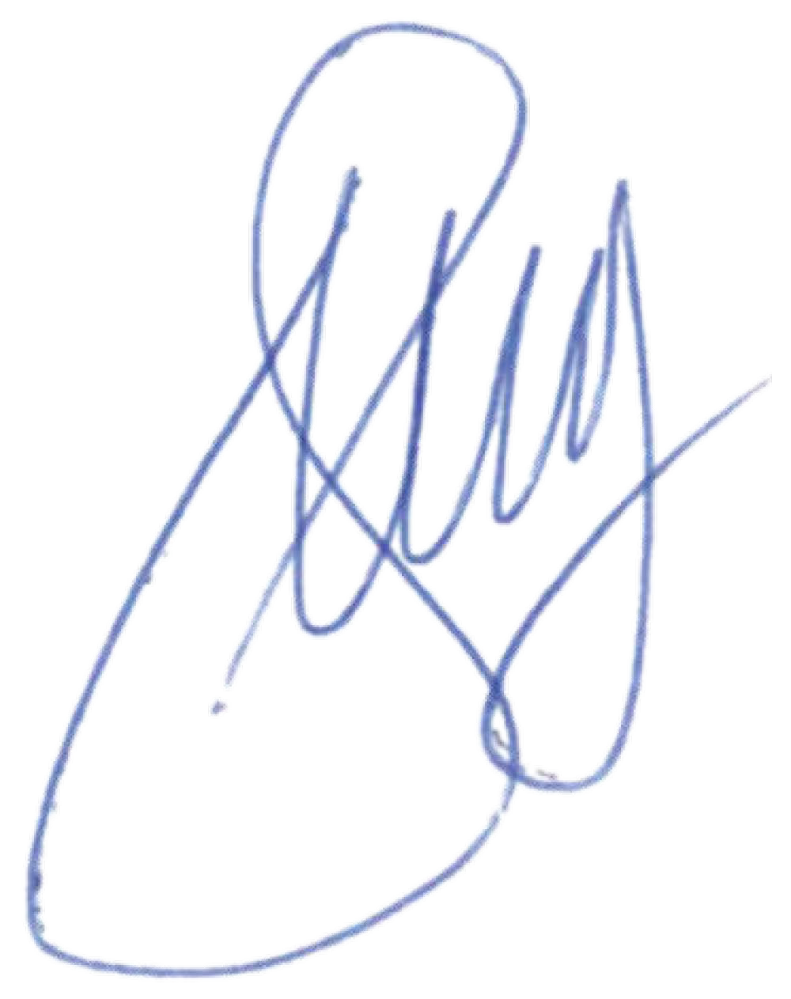    PARAŠAS
 |  | 38602 | SPV | M. Aviženis
 |  | 33015 | SPDV | V. Zbrujevas

Kalvarijos miesto S. Nėries gatvės (Nr. KV8026), su šaligatvio įrengimu, kapitalinis remontas.

